Лабораторна робота з предмету «Технології глобальних мереж».
Шейко Р. О. КІ-25м

Створення та налаштування типової мережі

Створюємо мережу з одним роутером, одним багатошаровим комутатором і двома простими комутаторами. Також додаємо один сервер і два хости
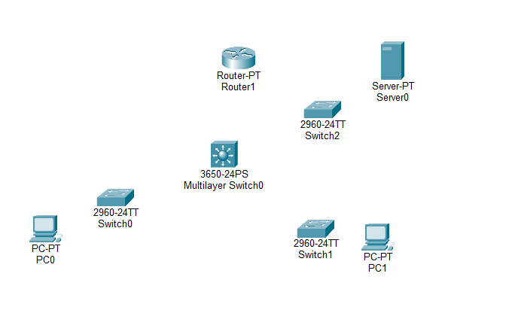
Рис 1.

Додаємо порти Gigabit у роутері, щоб його можно було з’єднати із багатошаровим комутатором
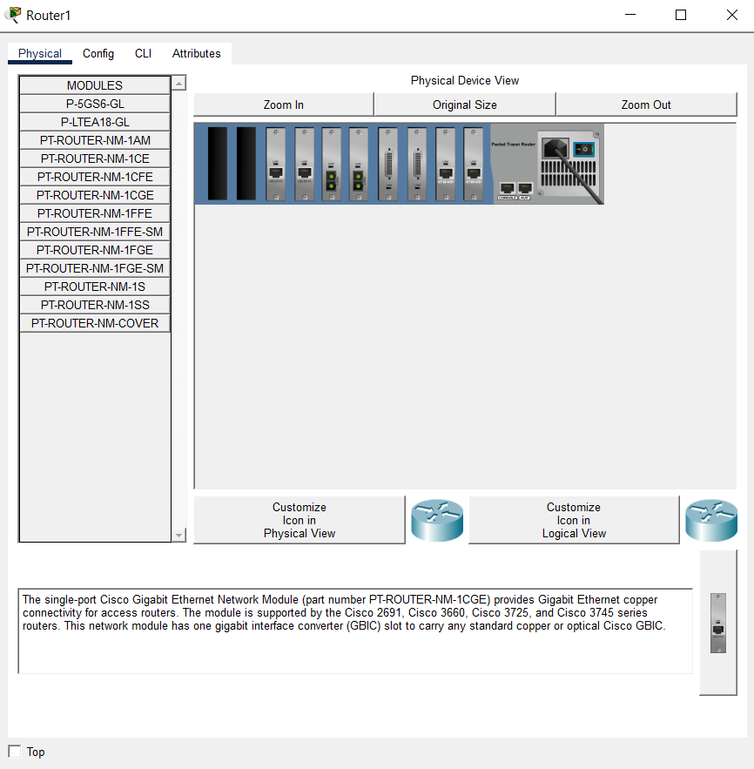
Рис 2.
З’єднуємо пристрої за допомогою Copper Straight-Through кабелю між собою. Отримаємо наступну топологію мережі
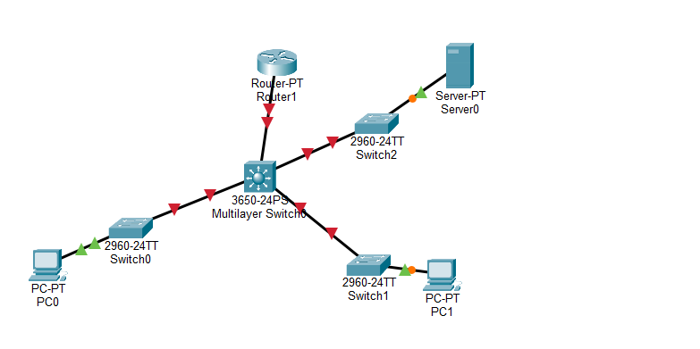
Рис 3. Топологія мережі
Додаємо AC - Power Supply модуль до багатошарового комутатора MSW1, щоб він зміг працювати у мережі
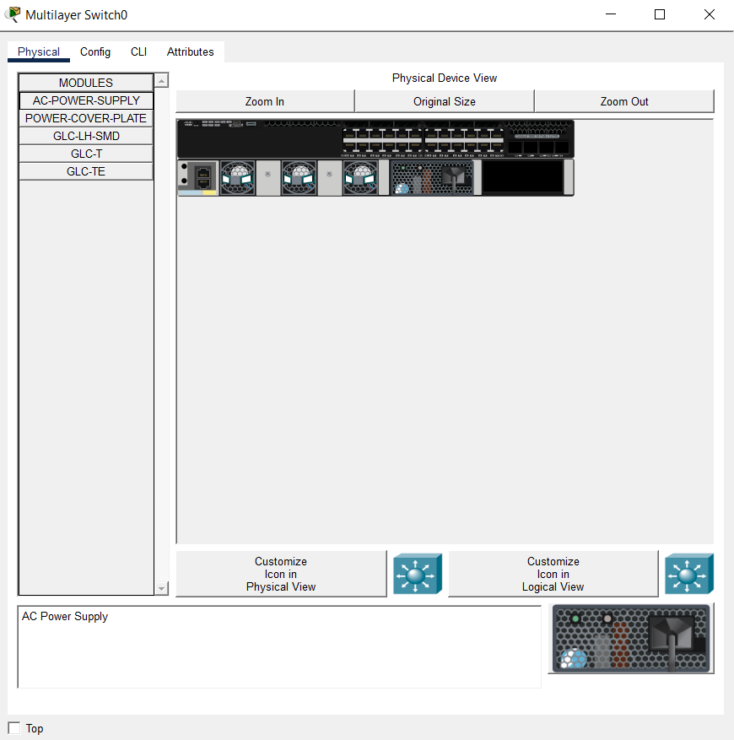
Рис 4. Налаштовуємо IP-адресу роутера RT1 – 192.168.0.1
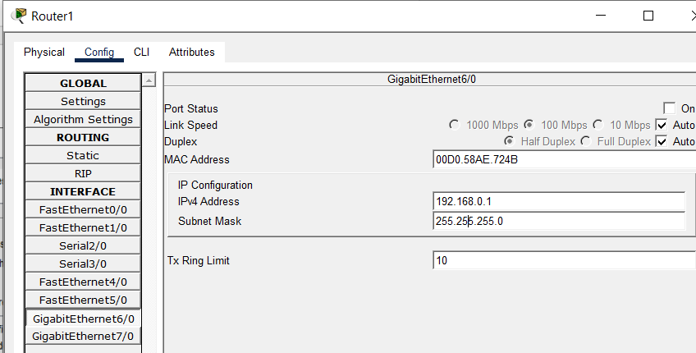
Рис 5. Налаштування роутера
Налаштовуємо DHCP сервіс на сервері SRV1, щоб коммутатори та хости змогли отримати IP-адреси автоматично .
Також налаштовуємо IP-адресу та шлюз на сервері SRV1 щоб інши хости та коммутатори змогли отримати IP-адресу.
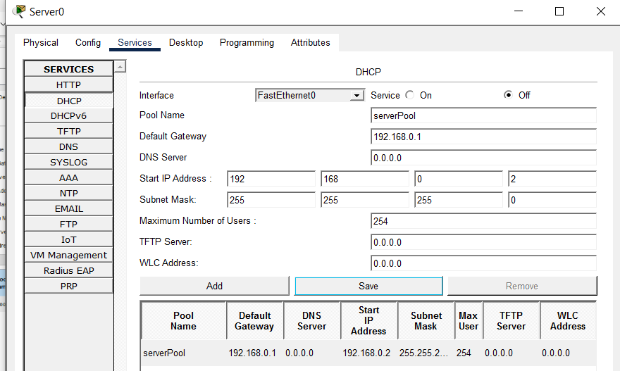
Рис 6. Налаштування сервісу DHCP
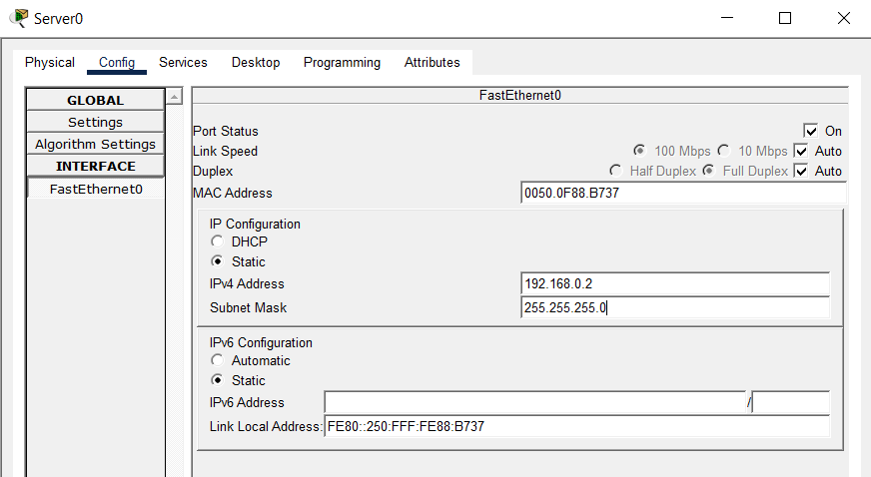
Рис 7. Налаштування IP-адреси на сервері SRV1
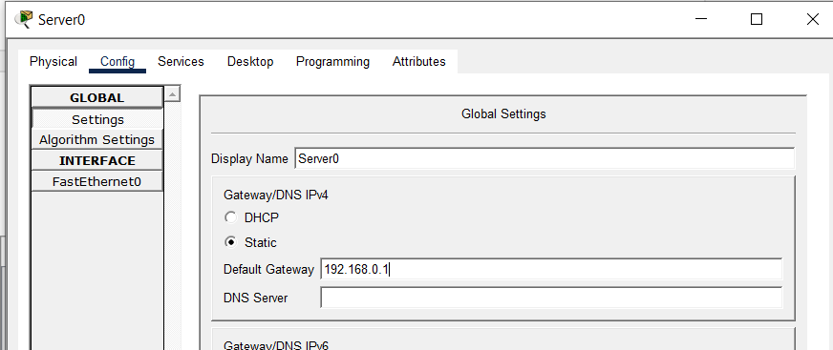
Рис 8. Налаштування шлюза на сервері SRV1

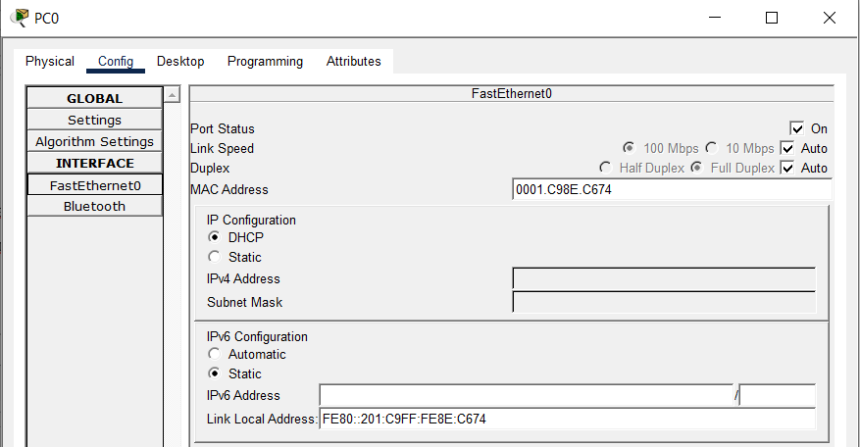
Рис 9. Отримання IP-адреси використовуючи сервіс DHCP.

На кожному коммутаторі проводимо маніпуляції, щоб вони змогли з’єднуватись між собою.
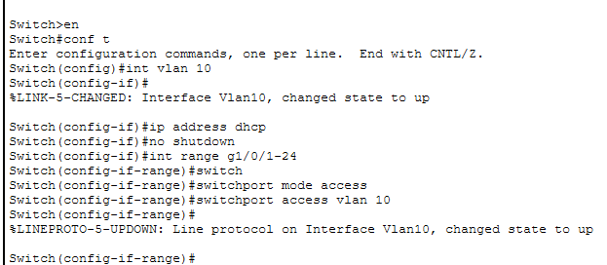
Рис 10.

На кожному коммутаторі проводимо наступні маніпуляції, щоб вони змогли з’єднуватись між собою.
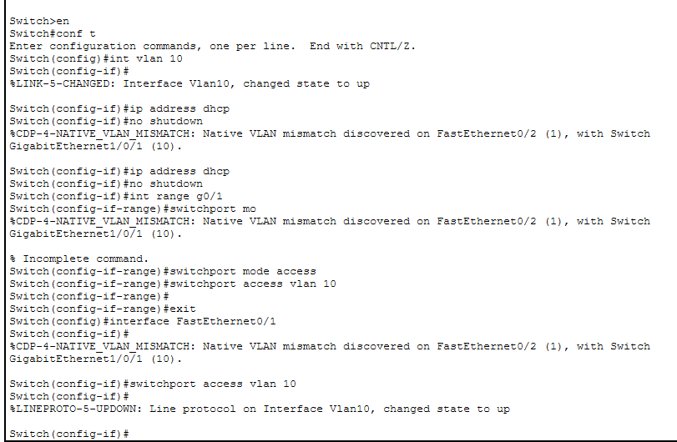
Рис 11.
Далі додаємо SDN-контроллер до нашої мережі та підключаємо його до багатошарового коммутатора за допомогою Copper Straight-Through кабеля
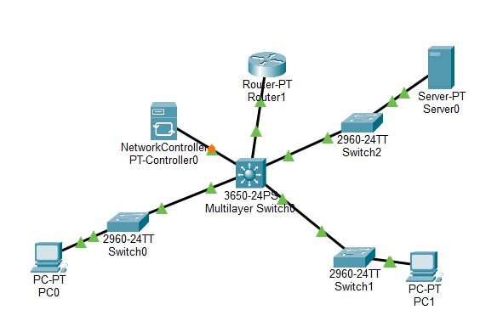
Рис 12. Мережа із підключенним SDN-контроллером.
Заходимо у SDN-контролер та встановлюємо отримання IP-адреси за допомогою DHCP-сервісу
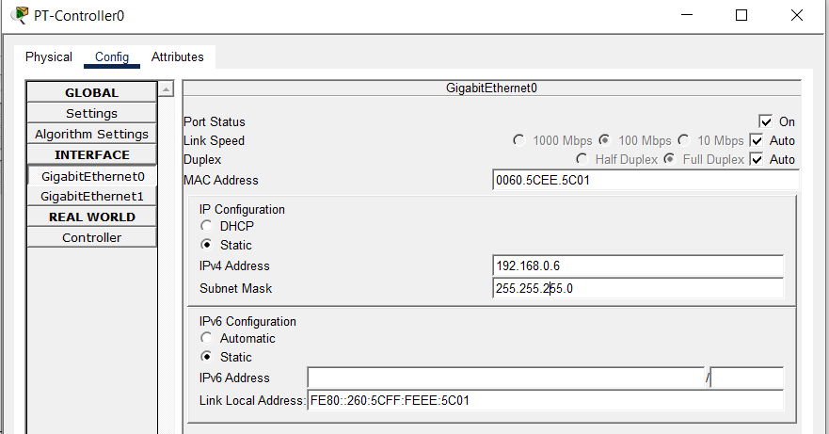
Рис 13. Встановлення DHCP для отримання IP-адреси
Далі переходимо до роутера та встановлюємо там логін та пароль використовуючи наступні команди в терміналі.
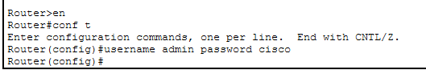
Рис 14.
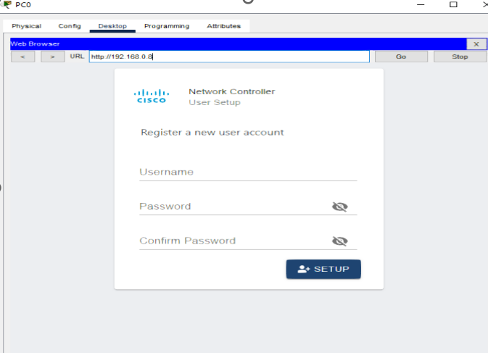
Рис. 15. Меню реєстрації нового користувача
Вводимо бажані логін і пароль користувача з правами адміністратора і натискаємо кнопку Setup. Далі ми потрапляємо на сторінку входу в панель SDN-контролера, де потрібно ввести логін і пароль зареєстрованого користувача Клацаємо Log In після того як введемо логін та пароль адміністратора.
Далі ми потрапляємо на головну сторінку SDN-контролера, де зібрано статистику про наявні пристрої в мережі . Наразі статистика відсутня, оскільки потрібно просканувати поточну мережу на наявність мережевих пристроїв і хостів.
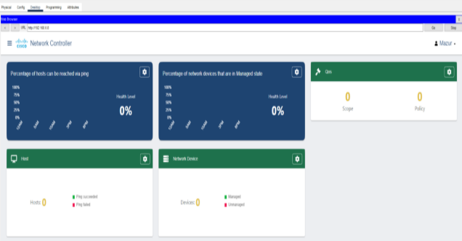
Рис 16. Головна сторінка веб-інтерфейсу
Відкриваємо меню в лівому верхньому кутку веб-сторінки і вибираємо пункт Provisioning. Відкрита сторінка дає змогу вручну додавати та переглядати вже додані пристрої Однак є спосіб легше додати наявні пристрої. Переходимо на вкладку Credentials.
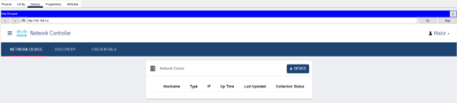
Рис 17. Сторінка Provisioning із відкритою вкладкою Network Device
На вкладці Credentials натискаємо на кнопку +Credential і отримуємо таке вікно. Вводимо логін і пароль користувача, які ми раніше реєстрували на мережевих пристроях
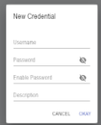
Рис 18. Вікно введення данних користувача
Після введення логіна і пароля зареєстрованого користувача переходимо у вкладку Discovery, де ми зможемо автоматично знайти наявні мережеві пристрої в топології. Натискаємо на кнопку +Discovery і вводимо такі дані
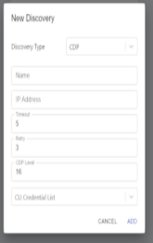
Рис 19. Вікно ввода данних про пристрій

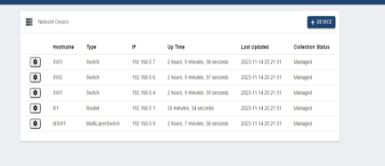
Рис 20. Вкладка Network Device
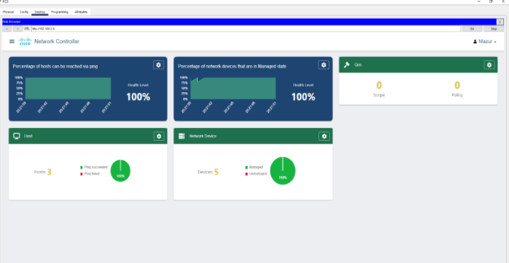
Рис 21. Головна сторінка із оновленою статистикою
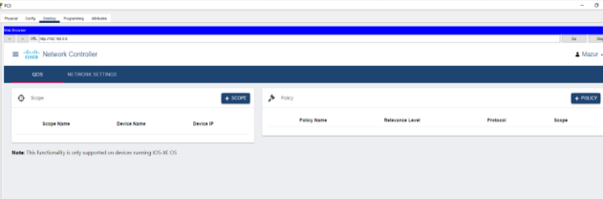
Рис 22. Сторінка із налаштуваннями політик
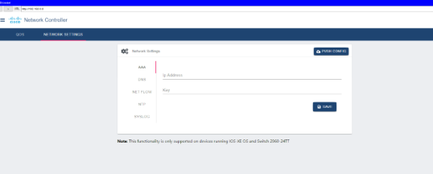
Рис 23. Сторінка Network Settings
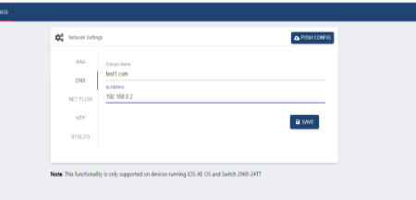
Рис 24. Створення домену test1.com
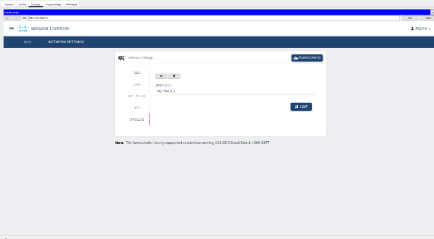
Рис. 25. Створення сервісу SYSLOG
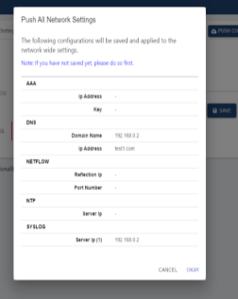
Рис. 26. Інформаційний екран після натискання на Push Config
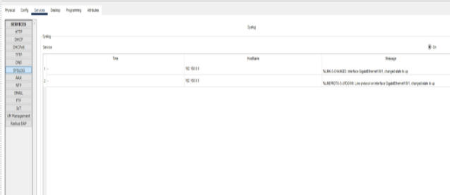
Рис.27. Перевірка роботи сервісу SYSLOG

